Приложение к распоряжению администрации
муниципального образования Киреевский район
от «__» ____________ 2021г. №___

Схема расположения места (площадки) для сбора твердых коммунальных отходов
по адресу: г. Киреевск, ул. Гагарина, д. 1

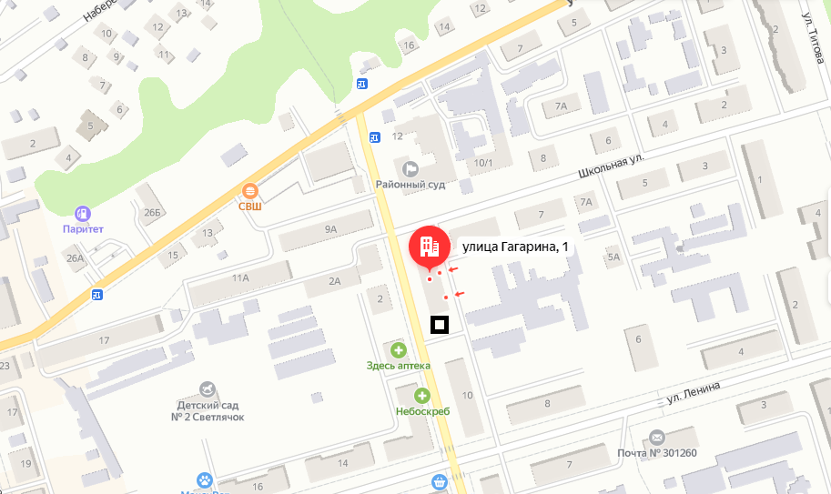

- место расположения (площадки) для сбора твердых коммунальных отходов
Приложение к распоряжению администрации
муниципального образования Киреевский район
от «__» ____________ 2021г. №___

Схема расположения места (площадки) для сбора твердых коммунальных отходов
по адресу: г. Киреевск, ул. Гагарина, д. 9

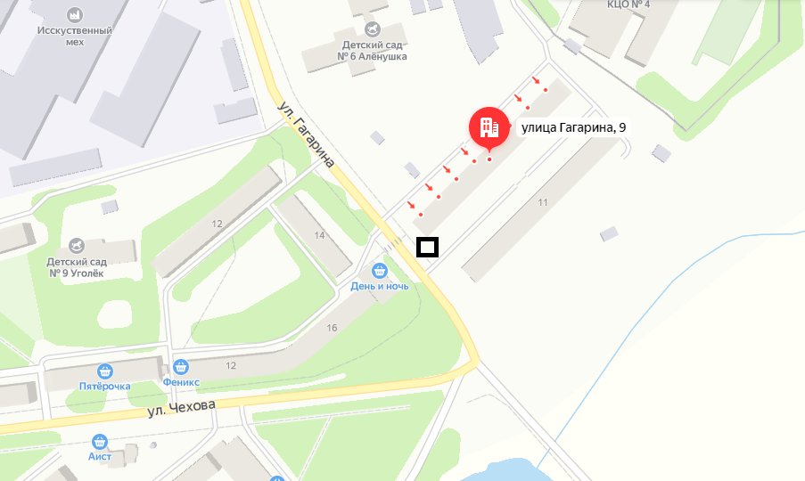

- место расположения (площадки) для сбора твердых коммунальных отходов
Приложение к распоряжению администрации
муниципального образования Киреевский район
от «__» ____________ 2021г. №___

Схема расположения места (площадки) для сбора твердых коммунальных отходов
по адресу: г. Киреевск, ул. Гагарина, д. 12

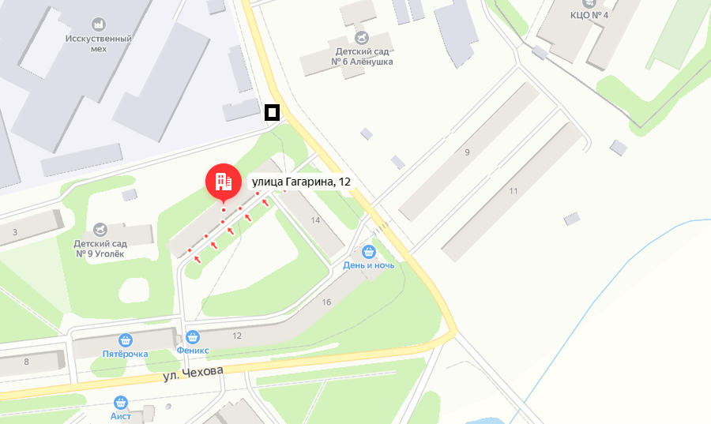

- место расположения (площадки) для сбора твердых коммунальных отходов
Приложение к распоряжению администрации
муниципального образования Киреевский район
от «__» ____________ 2021г. №___

Схема расположения места (площадки) для сбора твердых коммунальных отходов
по адресу: г. Киреевск, ул. Л.Толстого, д. 7

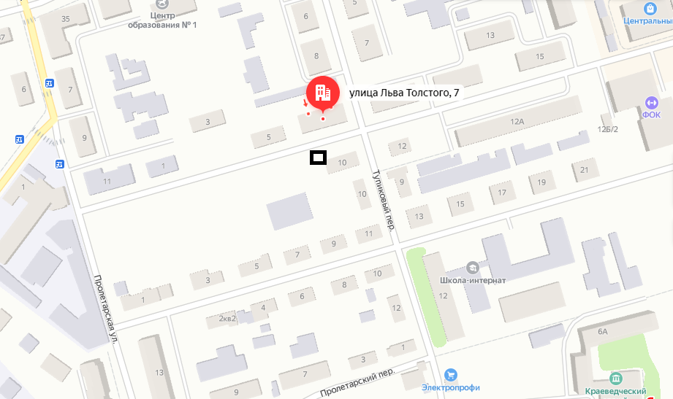

- место расположения (площадки) для сбора твердых коммунальных отходов
Приложение к распоряжению администрации
муниципального образования Киреевский район
от «__» ____________ 2021г. №___

Схема расположения места (площадки) для сбора твердых коммунальных отходов
по адресу: г. Киреевск, ул. Л.Толстого, д. 14а

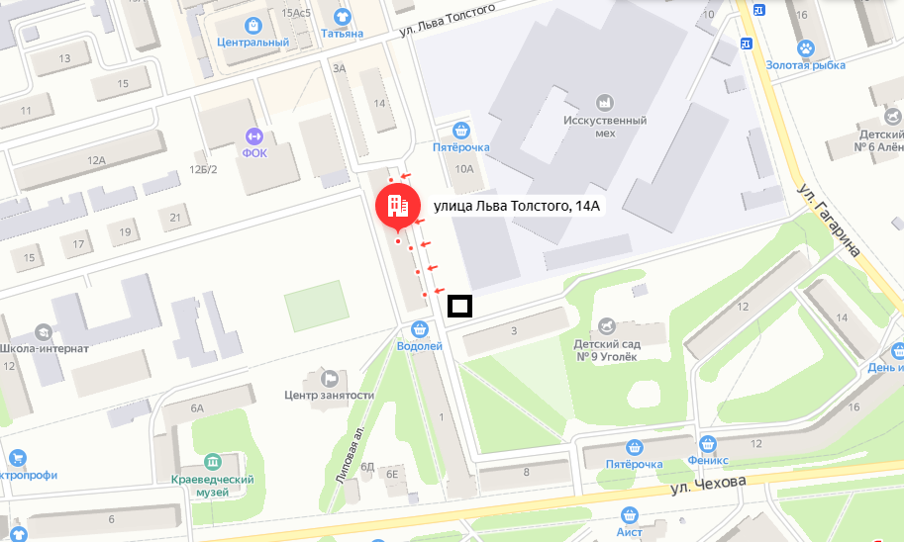

- место расположения (площадки) для сбора твердых коммунальных отходов
Приложение к распоряжению администрации
муниципального образования Киреевский район
от «__» ____________ 2021г. №___

Схема расположения места (площадки) для сбора твердых коммунальных отходов
по адресу: г. Киреевск, ул. Л.Толстого, д. 18

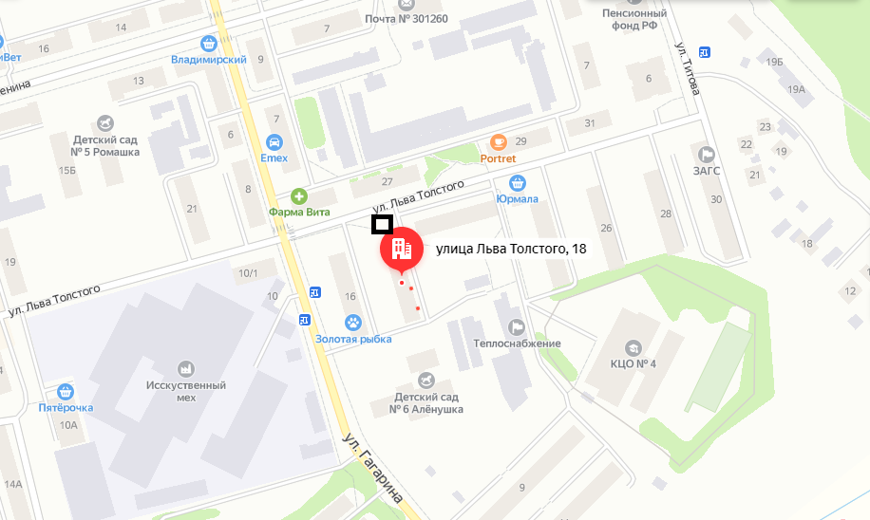

- место расположения (площадки) для сбора твердых коммунальных отходов
Приложение к распоряжению администрации
муниципального образования Киреевский район
от «__» ____________ 2021г. №___

Схема расположения места (площадки) для сбора твердых коммунальных отходов
по адресу: г. Киреевск, ул. Л.Толстого, д. 14

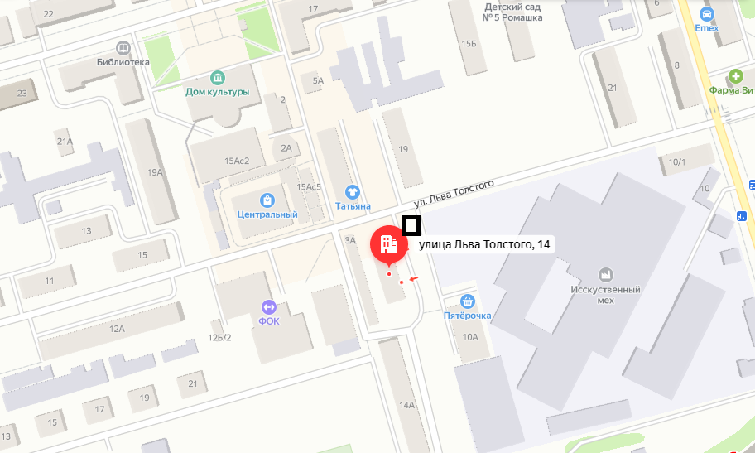

- место расположения (площадки) для сбора твердых коммунальных отходов
Приложение к распоряжению администрации
муниципального образования Киреевский район
от «__» ____________ 2021г. №___

Схема расположения места (площадки) для сбора твердых коммунальных отходов
по адресу: г. Киреевск, ул. Чехова, д. 1а

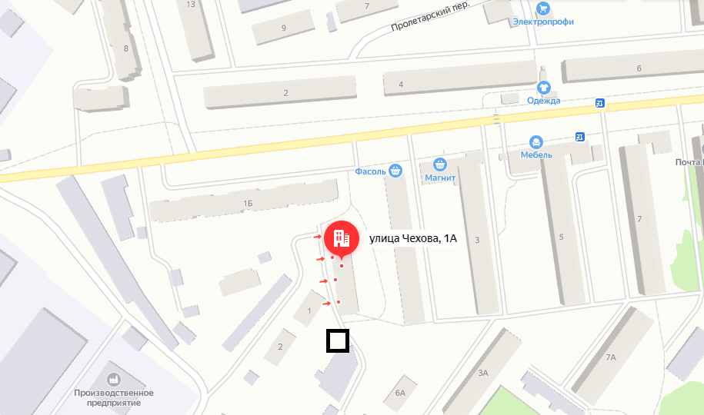

- место расположения (площадки) для сбора твердых коммунальных отходов
Приложение к распоряжению администрации
муниципального образования Киреевский район
от «__» ____________ 2021г. №___

Схема расположения места (площадки) для сбора твердых коммунальных отходов
по адресу: г. Киреевск, ул. Чехова, д. 6а

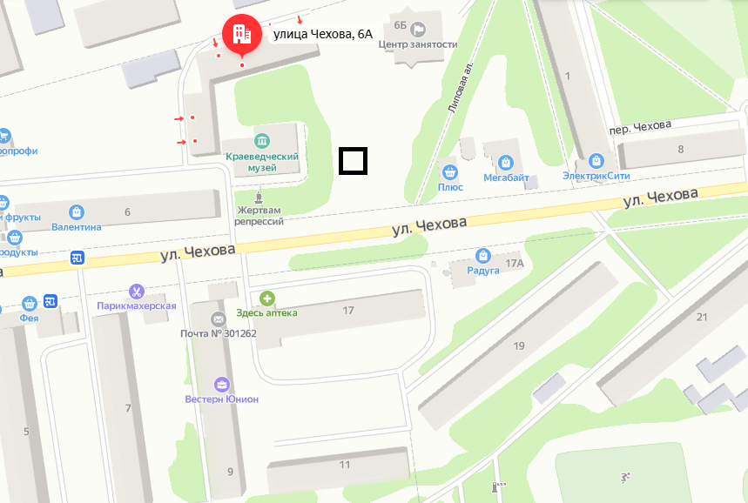

- место расположения (площадки) для сбора твердых коммунальных отходов
Приложение к распоряжению администрации
муниципального образования Киреевский район
от «__» ____________ 2021г. №___

Схема расположения места (площадки) для сбора твердых коммунальных отходов
по адресу: г. Киреевск, ул. Чехова, д. 7а

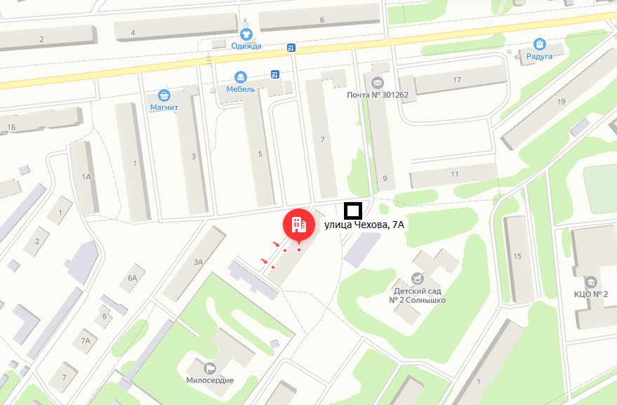

- место расположения (площадки) для сбора твердых коммунальных отходов
Приложение к распоряжению администрации
муниципального образования Киреевский район
от «__» ____________ 2021г. №___

Схема расположения места (площадки) для сбора твердых коммунальных отходов
по адресу: г. Киреевск, ул. Чехова, д. 21

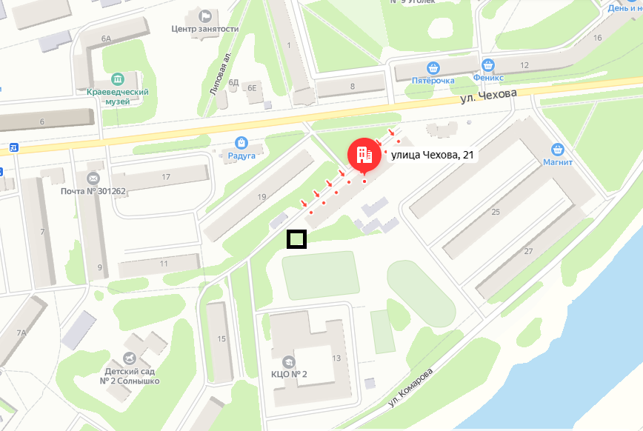

- место расположения (площадки) для сбора твердых коммунальных отходов
Приложение к распоряжению администрации
муниципального образования Киреевский район
от «__» ____________ 2021г. №___

Схема расположения места (площадки) для сбора твердых коммунальных отходов
по адресу: г. Киреевск, ул. Чехова, д. 27

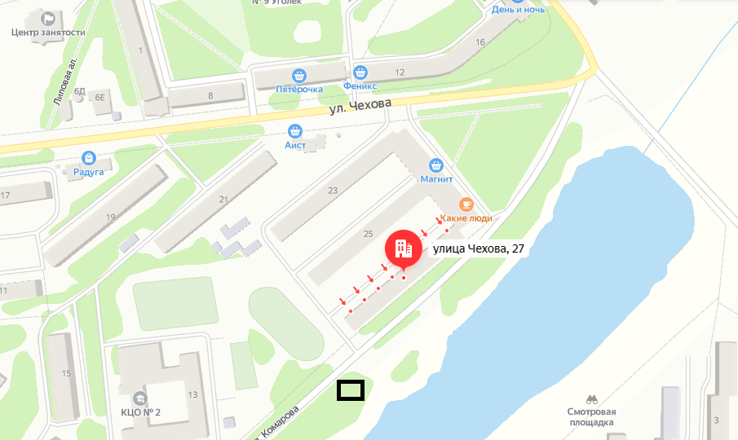

- место расположения (площадки) для сбора твердых коммунальных отходов
Приложение к распоряжению администрации
муниципального образования Киреевский район
от «__» ____________ 2021г. №___

Схема расположения места (площадки) для сбора твердых коммунальных отходов
по адресу: г. Киреевск, ул. Комарова, д. 1

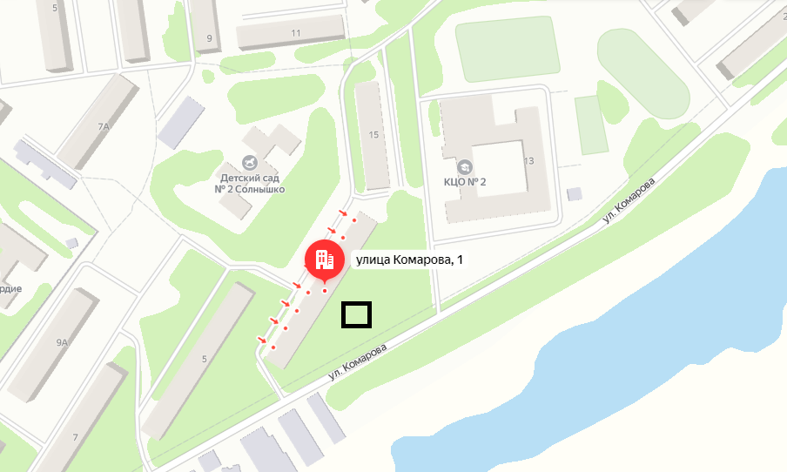

- место расположения (площадки) для сбора твердых коммунальных отходов
Приложение к распоряжению администрации
муниципального образования Киреевский район
от «__» ____________ 2021г. №___

Схема расположения места (площадки) для сбора твердых коммунальных отходов
по адресу: г. Киреевск, ул. Комарова, д. 9а

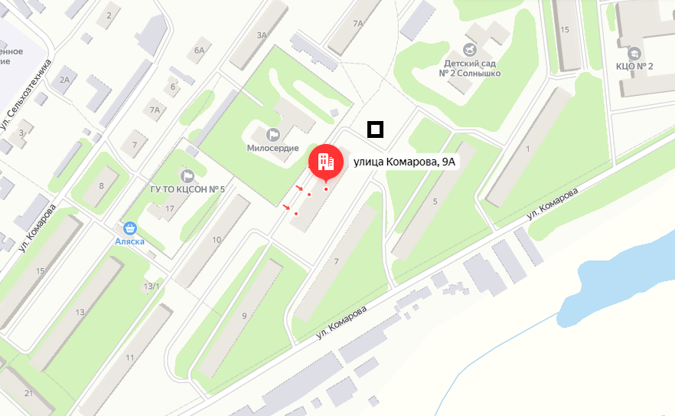

- место расположения (площадки) для сбора твердых коммунальных отходов
Приложение к распоряжению администрации
муниципального образования Киреевский район
от «__» ____________ 2021г. №___

Схема расположения места (площадки) для сбора твердых коммунальных отходов
по адресу: г. Киреевск, ул. Комарова, д. 19

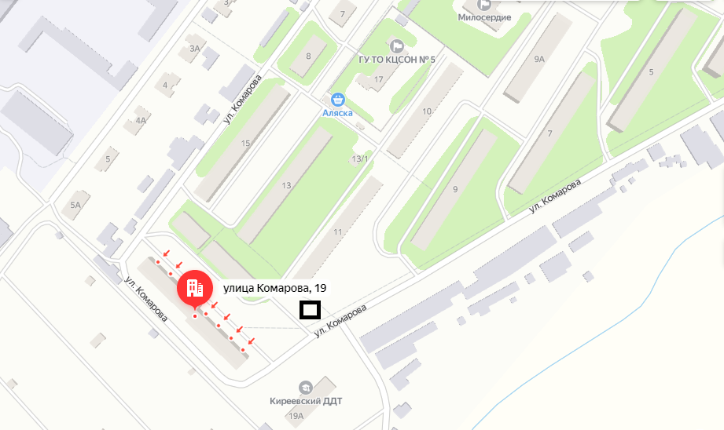

- место расположения (площадки) для сбора твердых коммунальных отходов
Приложение к распоряжению администрации
муниципального образования Киреевский район
от «__» ____________ 2021г. №___

Схема расположения места (площадки) для сбора твердых коммунальных отходов
по адресу: г. Киреевск, ул. Тесакова, д. 2а

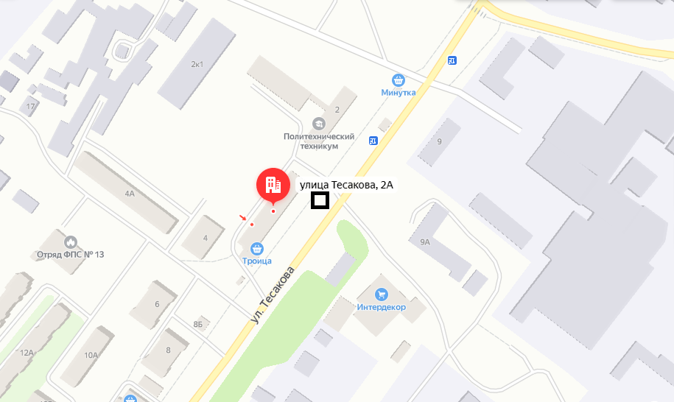

- место расположения (площадки) для сбора твердых коммунальных отходов
Приложение к распоряжению администрации
муниципального образования Киреевский район
от «__» ____________ 2021г. №___

Схема расположения места (площадки) для сбора твердых коммунальных отходов
по адресу: г. Киреевск, ул. Тесакова, д. 8

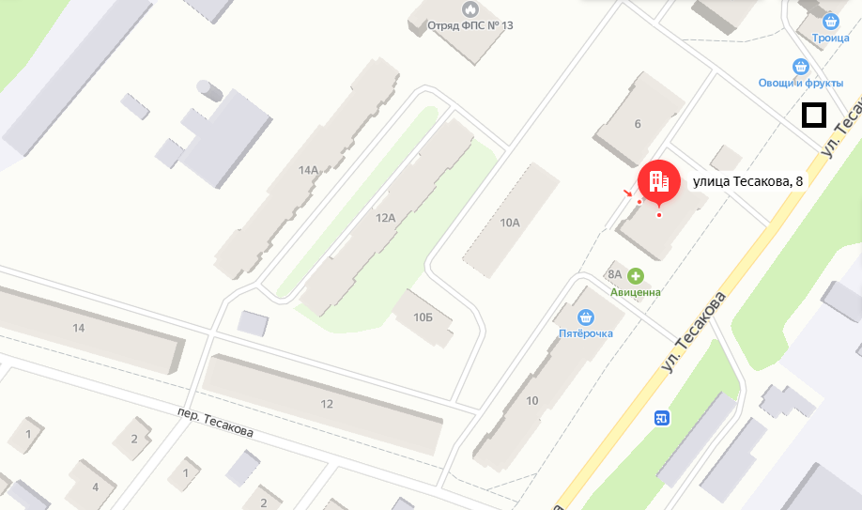

- место расположения (площадки) для сбора твердых коммунальных отходов
Приложение к распоряжению администрации
муниципального образования Киреевский район
от «__» ____________ 2021г. №___

Схема расположения места (площадки) для сбора твердых коммунальных отходов
по адресу: г. Киреевск, ул. Тесакова, д. 10а

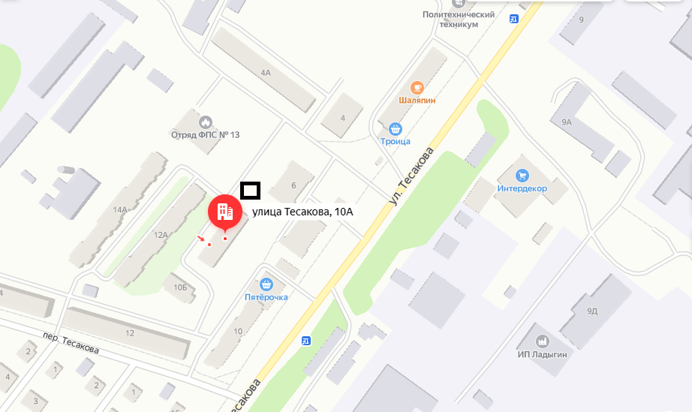

- место расположения (площадки) для сбора твердых коммунальных отходов
Приложение к распоряжению администрации
муниципального образования Киреевский район
от «__» ____________ 2021г. №___

Схема расположения места (площадки) для сбора твердых коммунальных отходов
по адресу: г. Киреевск, ул. Горняков, д. 9а

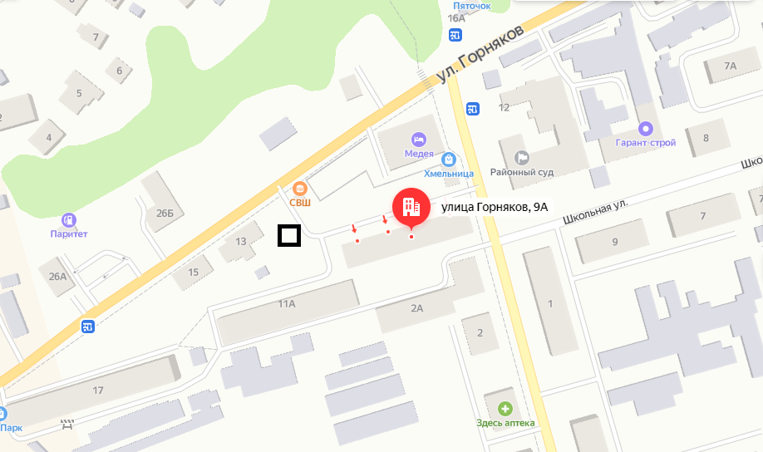

- место расположения (площадки) для сбора твердых коммунальных отходов
Приложение к распоряжению администрации
муниципального образования Киреевский район
от «__» ____________ 2021г. №___

Схема расположения места (площадки) для сбора твердых коммунальных отходов
по адресу: г. Киреевск, ул. Кирова, д. 21

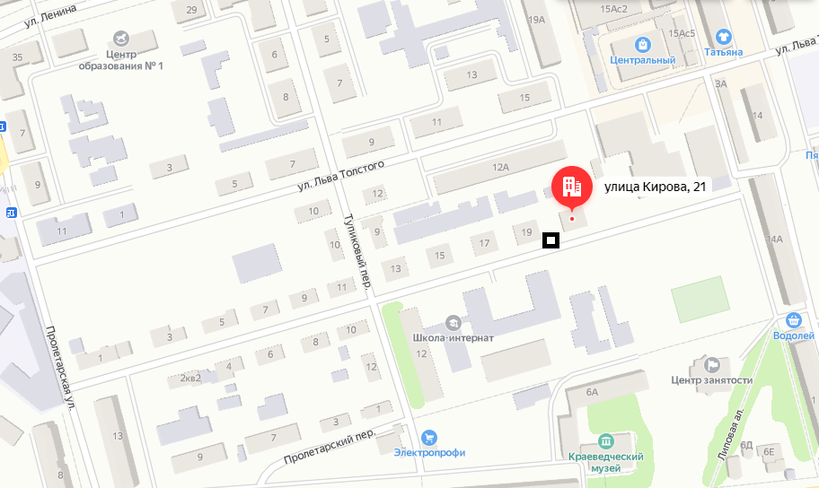

- место расположения (площадки) для сбора твердых коммунальных отходов
Приложение к распоряжению администрации
муниципального образования Киреевский район
от «__» ____________ 2021г. №___

Схема расположения места (площадки) для сбора твердых коммунальных отходов
по адресу: г. Киреевск, ул. Г.Титова, д. 6

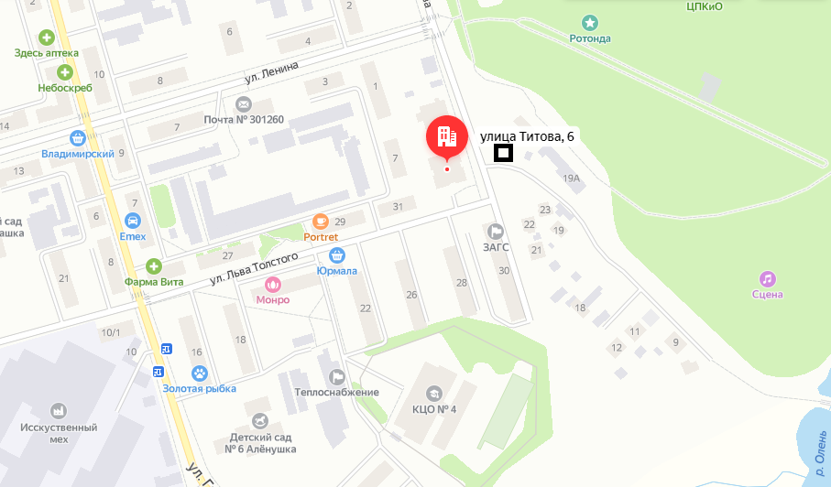

- место расположения (площадки) для сбора твердых коммунальных отходов
Приложение к распоряжению администрации
муниципального образования Киреевский район
от «__» ____________ 2021г. №___

Схема расположения места (площадки) для сбора твердых коммунальных отходов
по адресу: г. Киреевск, пер. Тупиковый, д. 4

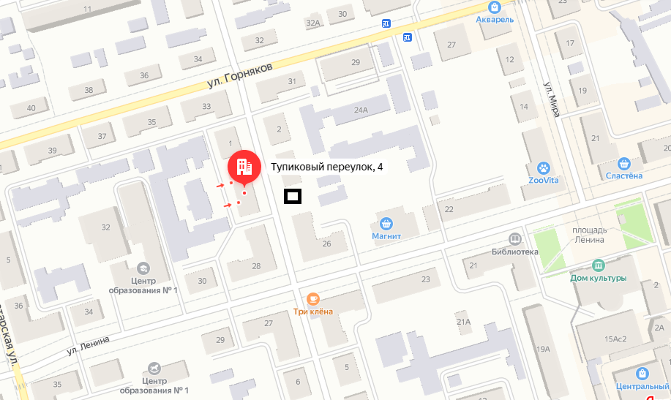

- место расположения (площадки) для сбора твердых коммунальных отходов
Приложение к распоряжению администрации
муниципального образования Киреевский район
от «__» ____________ 2021г. №___

Схема расположения места (площадки) для сбора твердых коммунальных отходов
по адресу: г. Киреевск, ул. Мира, д. 17

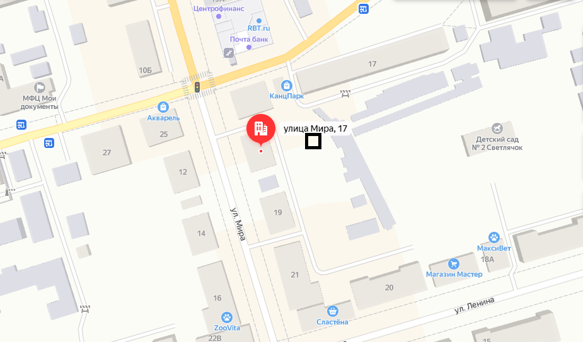

- место расположения (площадки) для сбора твердых коммунальных отходов
Приложение к распоряжению администрации
муниципального образования Киреевский район
от «__» ____________ 2021г. №___

Схема расположения места (площадки) для сбора твердых коммунальных отходов
по адресу: г. Киреевск, ул. Школьная, д. 6

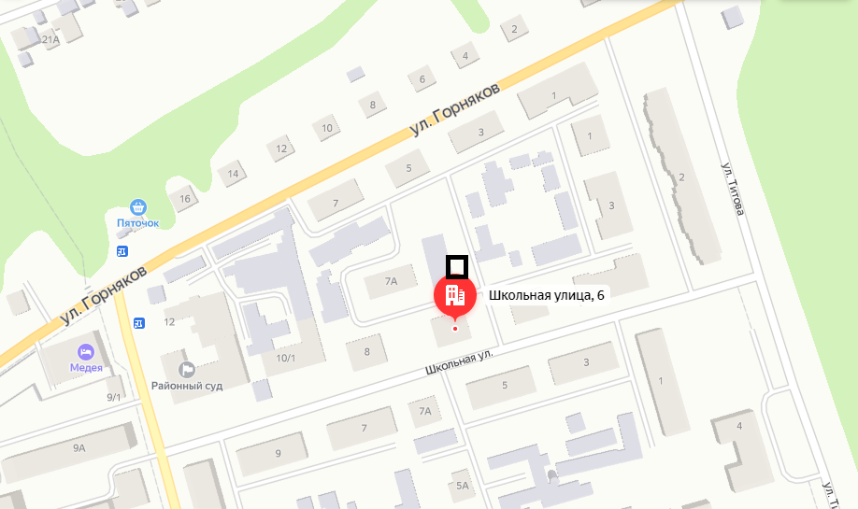

- место расположения (площадки) для сбора твердых коммунальных отходов
Приложение к распоряжению администрации
муниципального образования Киреевский район
от «__» ____________ 2021г. №___

Схема расположения места (площадки) для сбора твердых коммунальных отходов
по адресу: г. Киреевск, ул. Пролетарская, д. 13

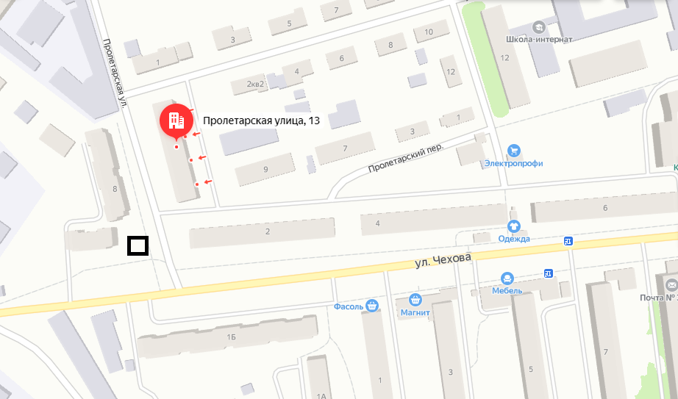

- место расположения (площадки) для сбора твердых коммунальных отходов
Приложение к распоряжению администрации
муниципального образования Киреевский район
от «__» ____________ 2021г. №___

Схема расположения места (площадки) для сбора твердых коммунальных отходов
по адресу: г. Киреевск, ул. Папанина, д. 16

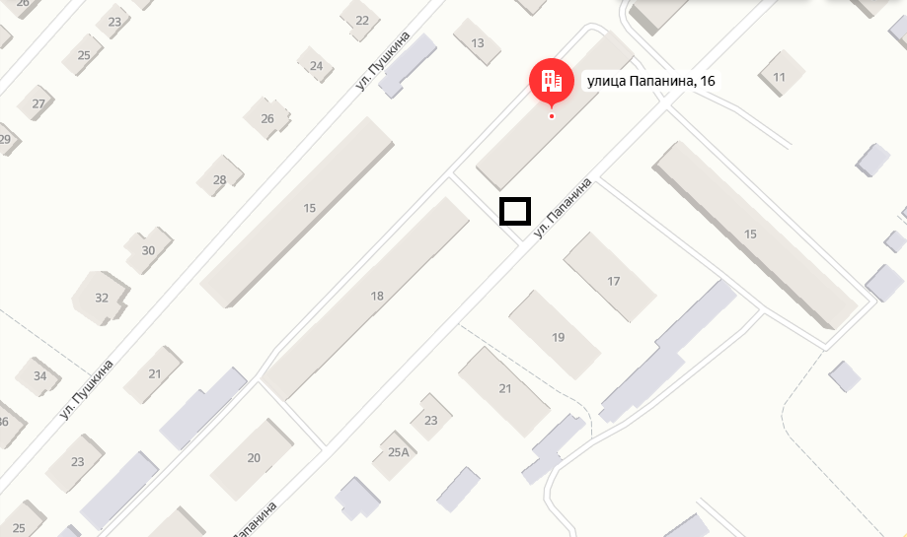

- место расположения (площадки) для сбора твердых коммунальных отходов
Приложение к распоряжению администрации
муниципального образования Киреевский район
от «__» ____________ 2021г. №___

Схема расположения места (площадки) для сбора твердых коммунальных отходов
по адресу: г. Киреевск, ул. Папанина, д. 14

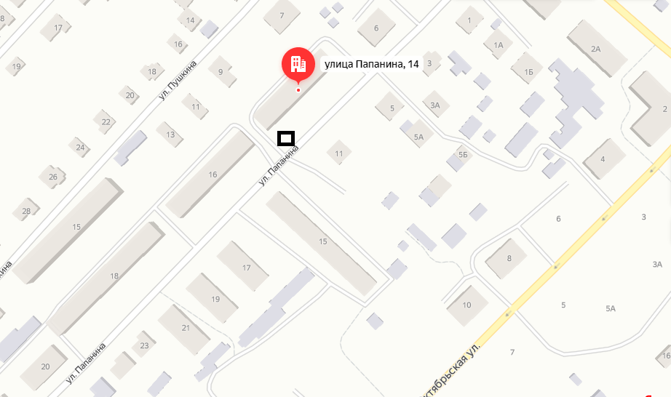

- место расположения (площадки) для сбора твердых коммунальных отходов
Приложение к распоряжению администрации
муниципального образования Киреевский район
от «__» ____________ 2021г. №___

Схема расположения места (площадки) для сбора твердых коммунальных отходов
по адресу: г. Киреевск, ул. Дзержинского, д. 2а

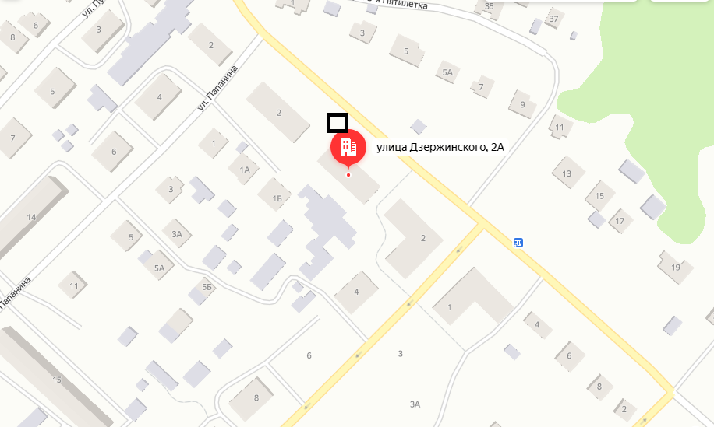

- место расположения (площадки) для сбора твердых коммунальных отходов
Приложение к распоряжению администрации
муниципального образования Киреевский район
от «__» ____________ 2021г. №___

Схема расположения места (площадки) для сбора твердых коммунальных отходов
по адресу: г. Киреевск, ул. Западная, д. 2

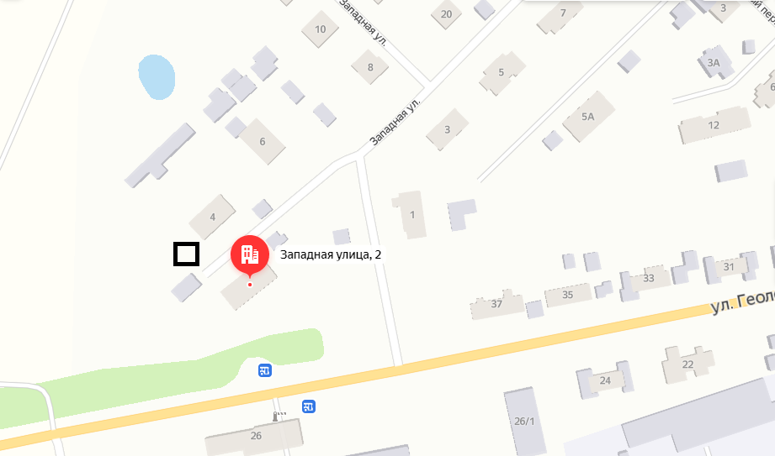

- место расположения (площадки) для сбора твердых коммунальных отходов
Приложение к распоряжению администрации
муниципального образования Киреевский район
от «__» ____________ 2021г. №___

Схема расположения места (площадки) для сбора твердых коммунальных отходов
по адресу: г. Киреевск, ул. Зеленая, д. 23

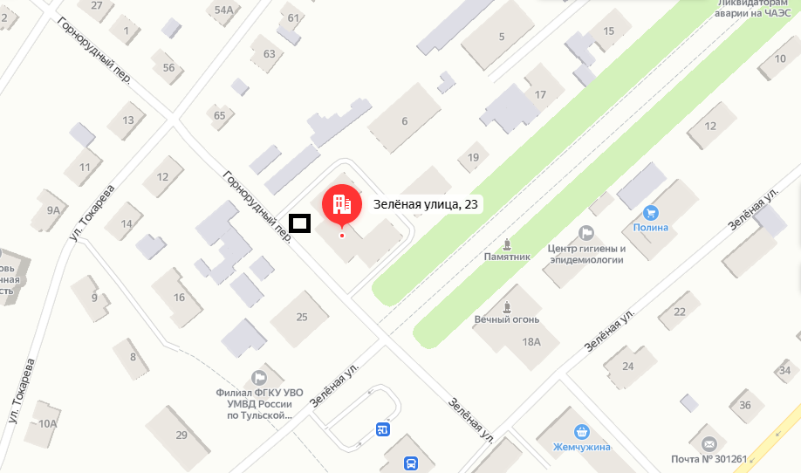

- место расположения (площадки) для сбора твердых коммунальных отходов
Приложение к распоряжению администрации
муниципального образования Киреевский район
от «__» ____________ 2021г. №___

Схема расположения места (площадки) для сбора твердых коммунальных отходов
по адресу: г. Киреевск, ул. Первомайская, д. 63

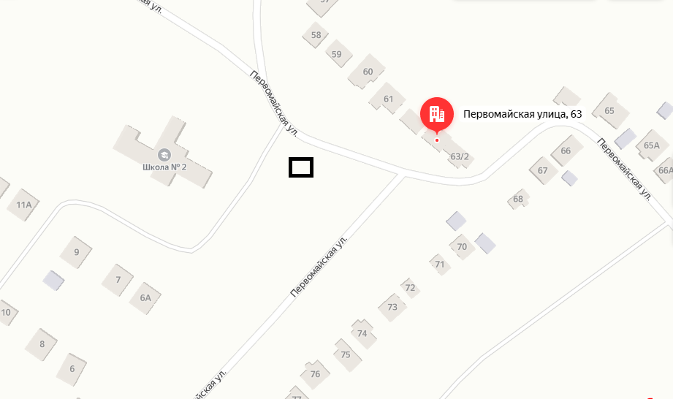

- место расположения (площадки) для сбора твердых коммунальных отходов
Приложение к распоряжению администрации
муниципального образования Киреевский район
от «__» ____________ 2021г. №___

Схема расположения места (площадки) для сбора твердых коммунальных отходов
по адресу: г. Киреевск, ул. Первомайская, д. 29

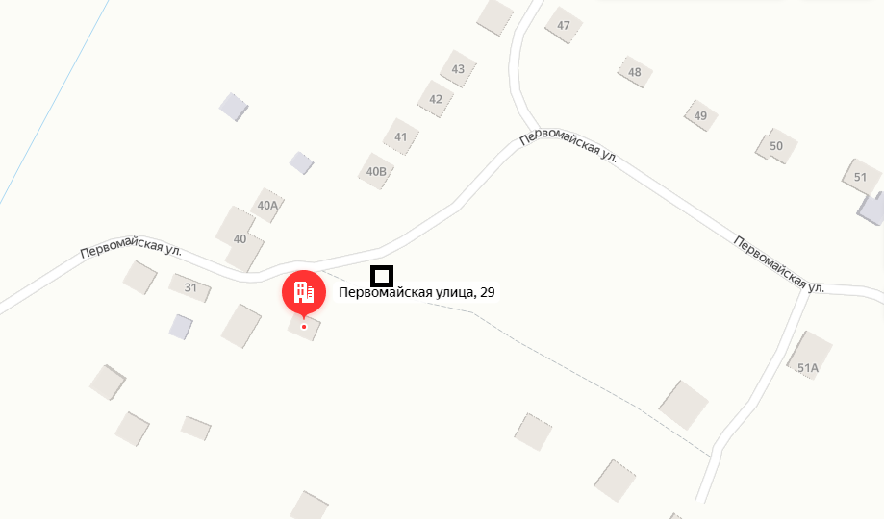

- место расположения (площадки) для сбора твердых коммунальных отходов
Приложение к распоряжению администрации
муниципального образования Киреевский район
от «__» ____________ 2021г. №___

Схема расположения места (площадки) для сбора твердых коммунальных отходов
по адресу: г. Киреевск, ул. Торговая, д. 2

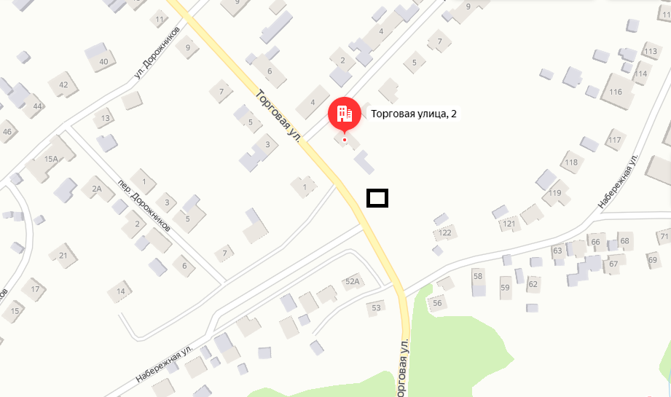

- место расположения (площадки) для сбора твердых коммунальных отходов
Приложение к распоряжению администрации
муниципального образования Киреевский район
от «__» ____________ 2021г. №___

Схема расположения места (площадки) для сбора твердых коммунальных отходов
по адресу: г. Киреевск, ул. 8 Марта, д. 19

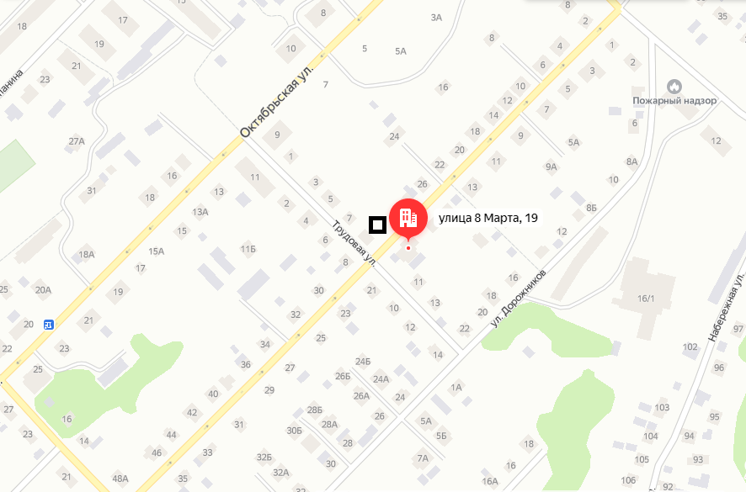

- место расположения (площадки) для сбора твердых коммунальных отходов
Приложение к распоряжению администрации
муниципального образования Киреевский район
от «__» ____________ 2021г. №___

Схема расположения места (площадки) для сбора твердых коммунальных отходов
по адресу: г. Киреевск, ул. Октябрьская, д. 72

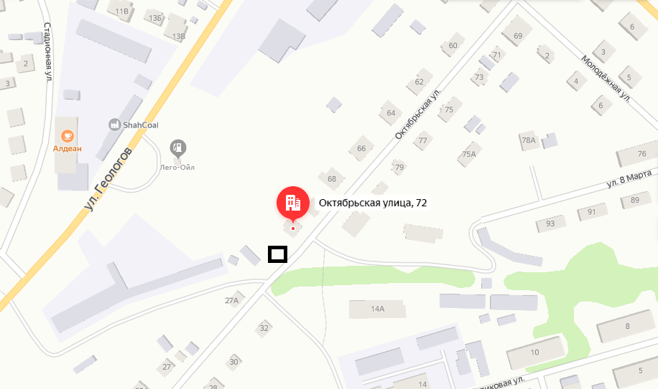

- место расположения (площадки) для сбора твердых коммунальных отходов
Приложение к распоряжению администрации
муниципального образования Киреевский район
от «__» ____________ 2021г. №___

Схема расположения места (площадки) для сбора твердых коммунальных отходов
по адресу: г. Киреевск, ул. Молодежная, д. 5

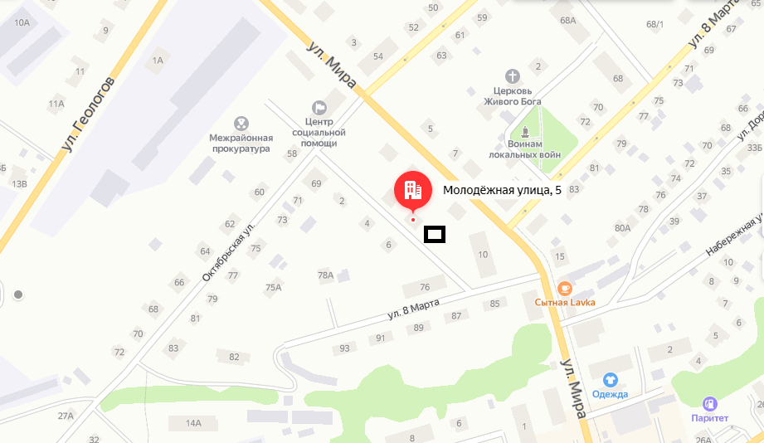

- место расположения (площадки) для сбора твердых коммунальных отходов
Приложение к распоряжению администрации
муниципального образования Киреевский район
от «__» ____________ 2021г. №___

Схема расположения места (площадки) для сбора твердых коммунальных отходов
по адресу: г. Киреевск, ул. Октябрьская, д. 69

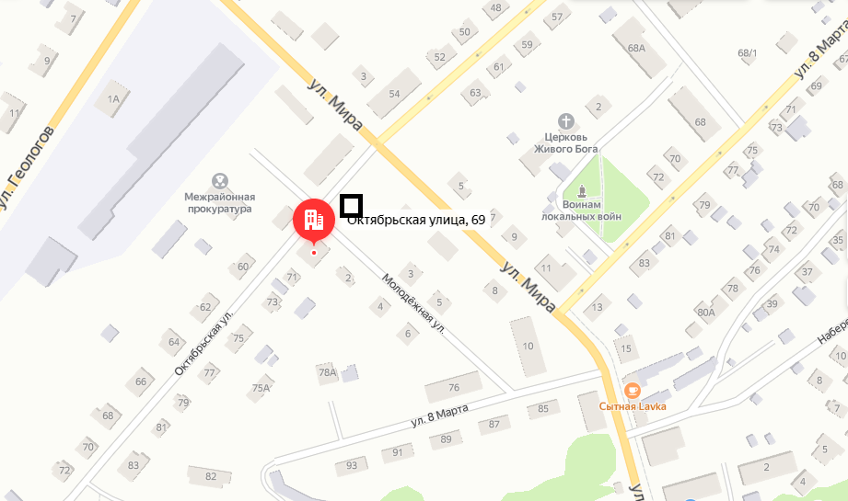

- место расположения (площадки) для сбора твердых коммунальных отходов
Приложение к распоряжению администрации
муниципального образования Киреевский район
от «__» ____________ 2021г. №___

Схема расположения места (площадки) для сбора твердых коммунальных отходов
по адресу: г. Киреевск, мкр. Брусяновский, д. 2

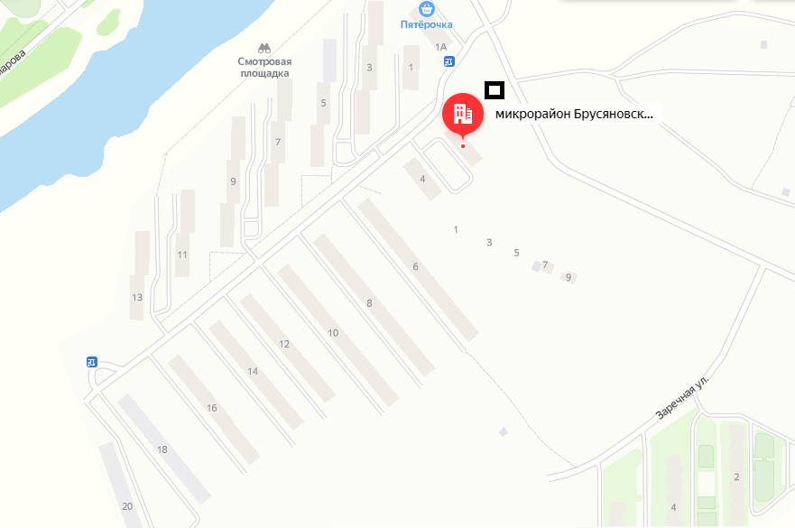

- место расположения (площадки) для сбора твердых коммунальных отходов
Приложение к распоряжению администрации
муниципального образования Киреевский район
от «__» ____________ 2021г. №___

Схема расположения места (площадки) для сбора твердых коммунальных отходов
по адресу: г. Киреевск, мкр. Брусяновский, д. 20

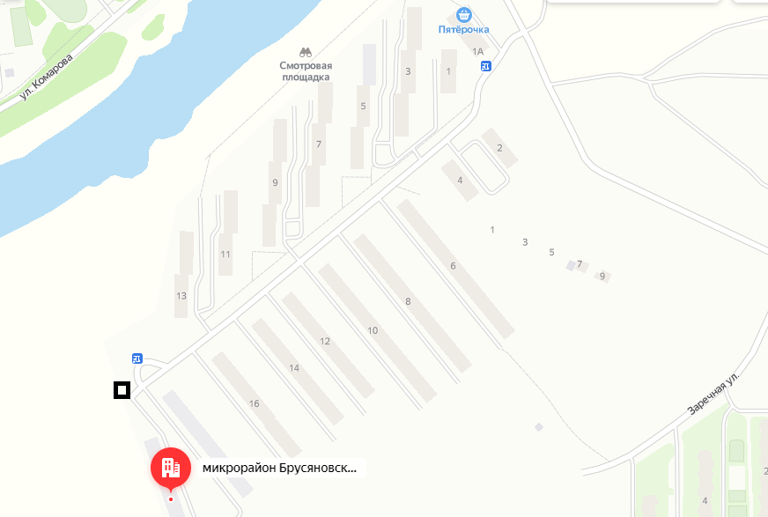

- место расположения (площадки) для сбора твердых коммунальных отходов
Приложение к распоряжению администрации
муниципального образования Киреевский район
от «__» ____________ 2021г. №___

Схема расположения места (площадки) для сбора твердых коммунальных отходов
по адресу: г. Киреевск, мкр. Брусяновский, д. 1

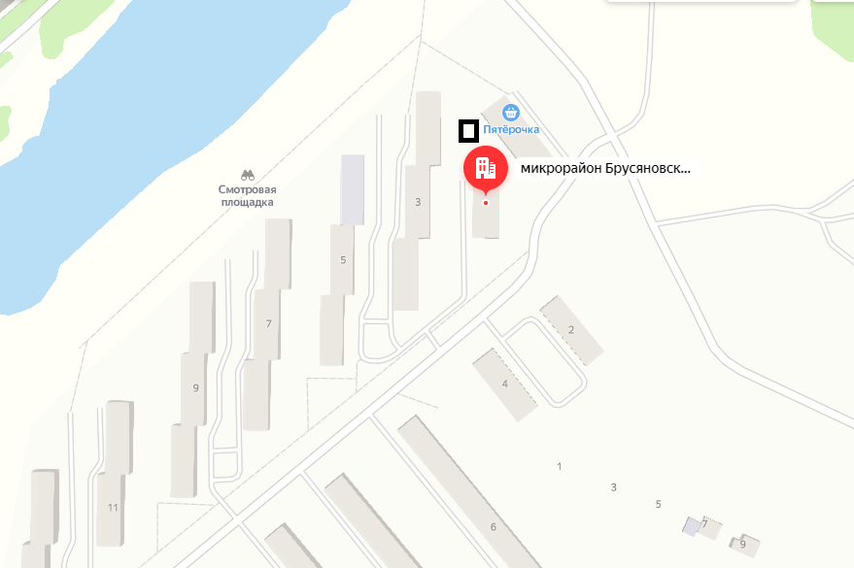

- место расположения (площадки) для сбора твердых коммунальных отходов
Приложение к распоряжению администрации
муниципального образования Киреевский район
от «__» ____________ 2021г. №___

Схема расположения места (площадки) для сбора твердых коммунальных отходов
по адресу: г. Киреевск, мкр. Брусяновский, д. 4

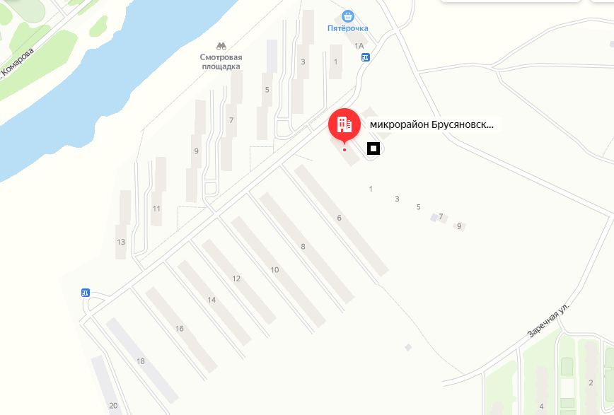

- место расположения (площадки) для сбора твердых коммунальных отходов
Приложение к распоряжению администрации
муниципального образования Киреевский район
от «__» ____________ 2021г. №___

Схема расположения места (площадки) для сбора твердых коммунальных отходов
по адресу: г. Киреевск, мкр. Брусяновский, д. 5

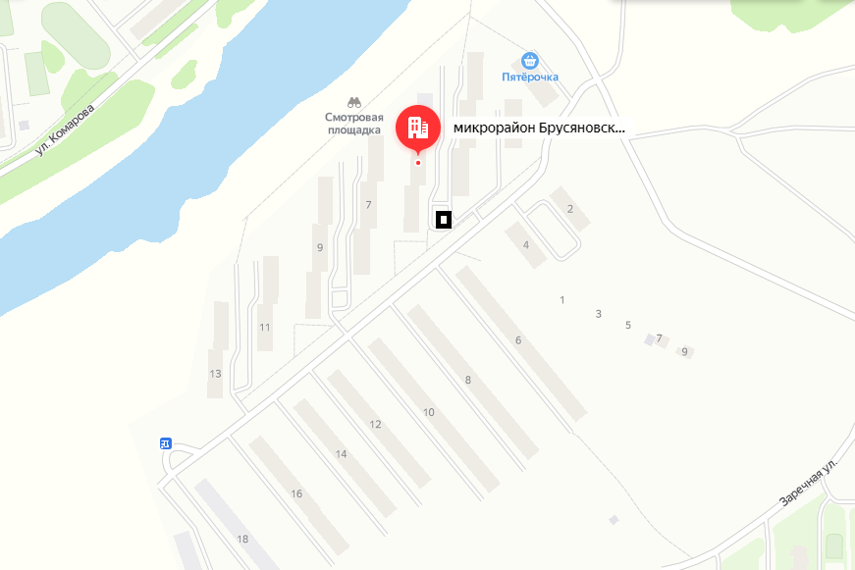

- место расположения (площадки) для сбора твердых коммунальных отходов
Приложение к распоряжению администрации
муниципального образования Киреевский район
от «__» ____________ 2021г. №___

Схема расположения места (площадки) для сбора твердых коммунальных отходов
по адресу: г. Киреевск, мкр. Брусяновский, д. 6

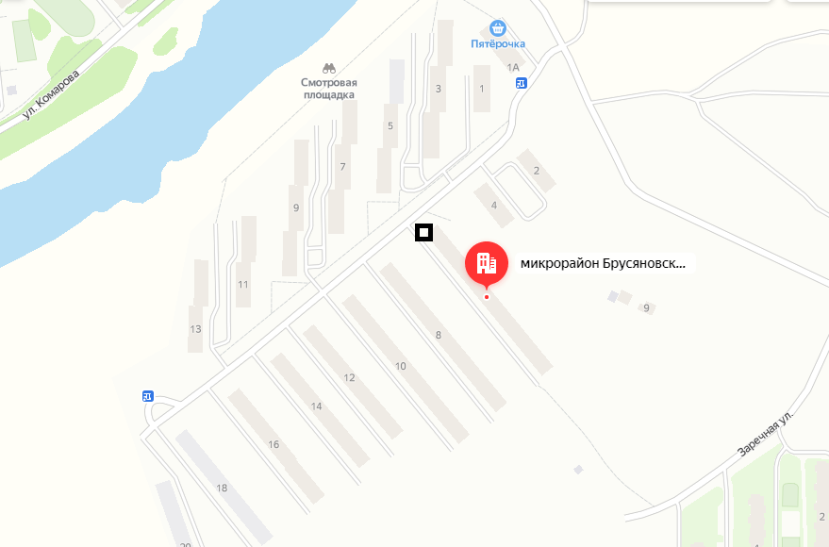

- место расположения (площадки) для сбора твердых коммунальных отходов
Приложение к распоряжению администрации
муниципального образования Киреевский район
от «__» ____________ 2021г. №___

Схема расположения места (площадки) для сбора твердых коммунальных отходов
по адресу: г. Киреевск, мкр. Брусяновский, д. 8

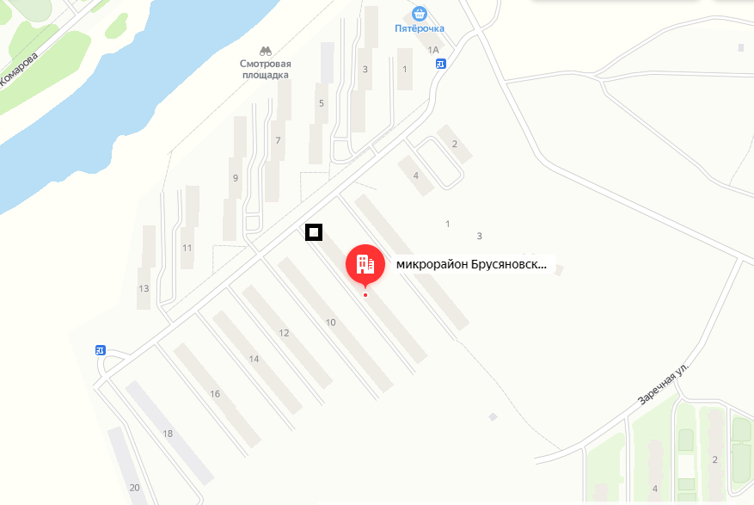

- место расположения (площадки) для сбора твердых коммунальных отходов
Приложение к распоряжению администрации
муниципального образования Киреевский район
от «__» ____________ 2021г. №___

Схема расположения места (площадки) для сбора твердых коммунальных отходов
по адресу: г. Киреевск, мкр. Брусяновский, д. 9

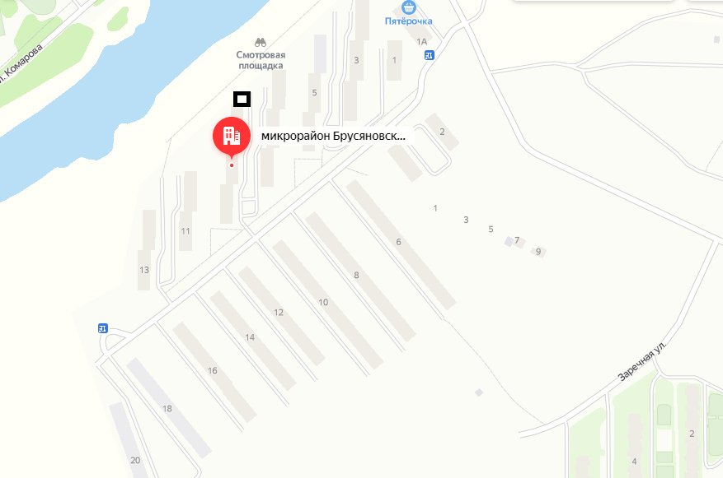

- место расположения (площадки) для сбора твердых коммунальных отходов
Приложение к распоряжению администрации
муниципального образования Киреевский район
от «__» ____________ 2021г. №___

Схема расположения места (площадки) для сбора твердых коммунальных отходов
по адресу: г. Киреевск, мкр. Брусяновский, д. 10

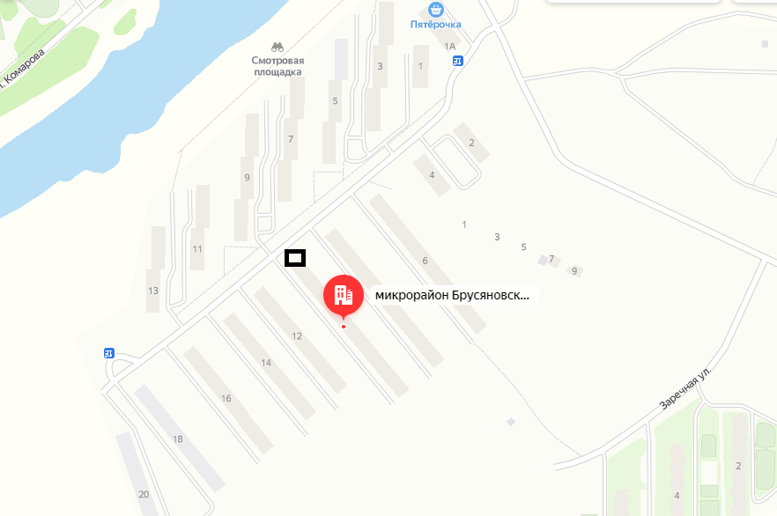

- место расположения (площадки) для сбора твердых коммунальных отходов
Приложение к распоряжению администрации
муниципального образования Киреевский район
от «__» ____________ 2021г. №___

Схема расположения места (площадки) для сбора твердых коммунальных отходов
по адресу: г. Киреевск, мкр. Брусяновский, д. 12

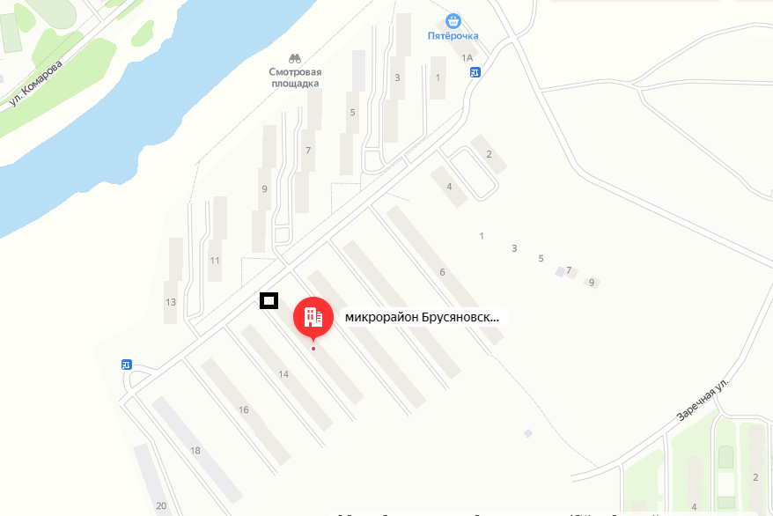

- место расположения (площадки) для сбора твердых коммунальных отходов
Приложение к распоряжению администрации
муниципального образования Киреевский район
от «__» ____________ 2021г. №___

Схема расположения места (площадки) для сбора твердых коммунальных отходов
по адресу: г. Киреевск, мкр. Брусяновский, д. 13

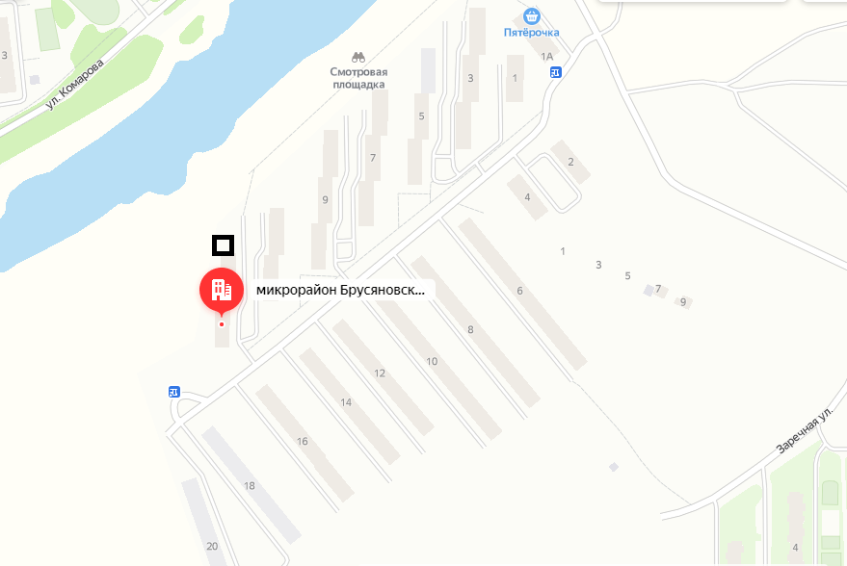

- место расположения (площадки) для сбора твердых коммунальных отходов
Приложение к распоряжению администрации
муниципального образования Киреевский район
от «__» ____________ 2021г. №___

Схема расположения места (площадки) для сбора твердых коммунальных отходов
по адресу: г. Киреевск, мкр. Брусяновский, д. 14

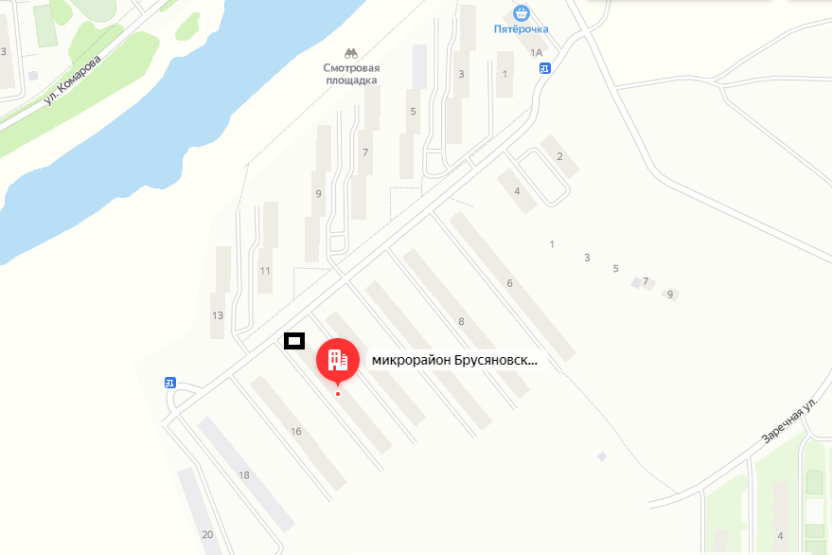

- место расположения (площадки) для сбора твердых коммунальных отходов
Приложение к распоряжению администрации
муниципального образования Киреевский район
от «__» ____________ 2021г. №___

Схема расположения места (площадки) для сбора твердых коммунальных отходов
по адресу: г. Киреевск, мкр. Брусяновский, д. 16

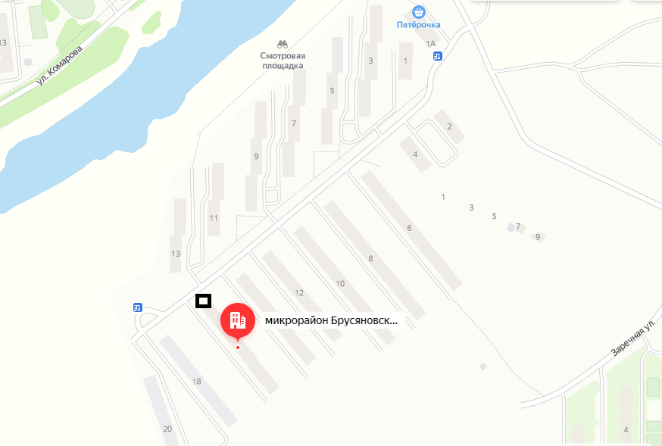

- место расположения (площадки) для сбора твердых коммунальных отходов
Приложение к распоряжению администрации
муниципального образования Киреевский район
от «__» ____________ 2021г. №___

Схема расположения места (площадки) для сбора твердых коммунальных отходов
по адресу: г. Киреевск, ул. Заречная, д. 2

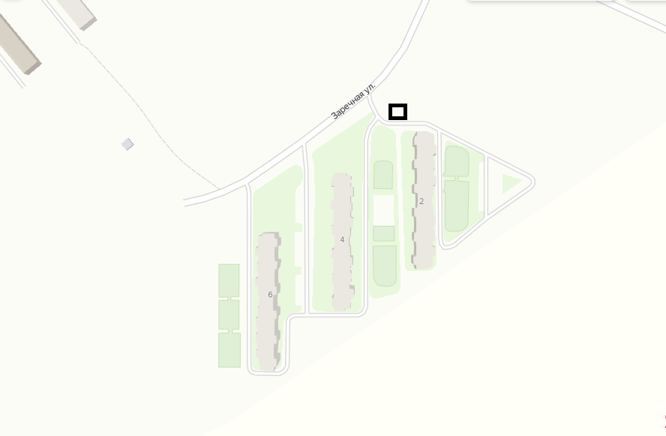

- место расположения (площадки) для сбора твердых коммунальных отходов
Приложение к распоряжению администрации
муниципального образования Киреевский район
от «__» ____________ 2021г. №___

Схема расположения места (площадки) для сбора твердых коммунальных отходов
по адресу: г. Киреевск, ул. Заречная, д. 4

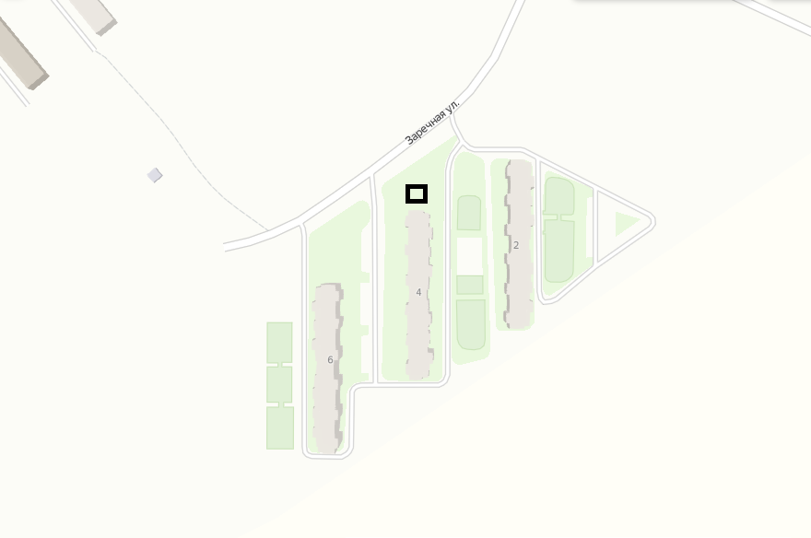

- место расположения (площадки) для сбора твердых коммунальных отходов
Приложение к распоряжению администрации
муниципального образования Киреевский район
от «__» ____________ 2021г. №___

Схема расположения места (площадки) для сбора твердых коммунальных отходов
по адресу: г. Киреевск, ул. Заречная, д. 6

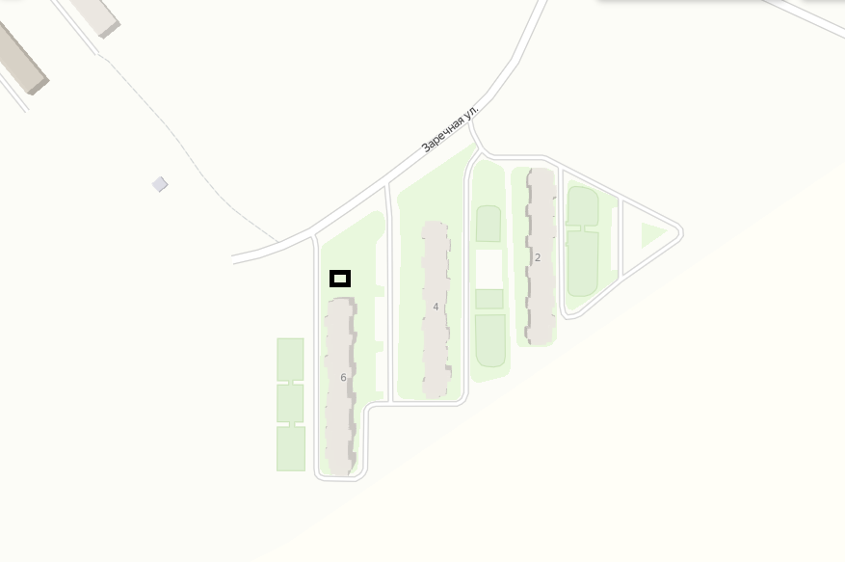

- место расположения (площадки) для сбора твердых коммунальных отходов
Приложение к распоряжению администрации
муниципального образования Киреевский район
от «__» ____________ 2021г. №___

Схема расположения места (площадки) для сбора твердых коммунальных отходов
по адресу: г. Киреевск, ул. Шмидта, д. 1

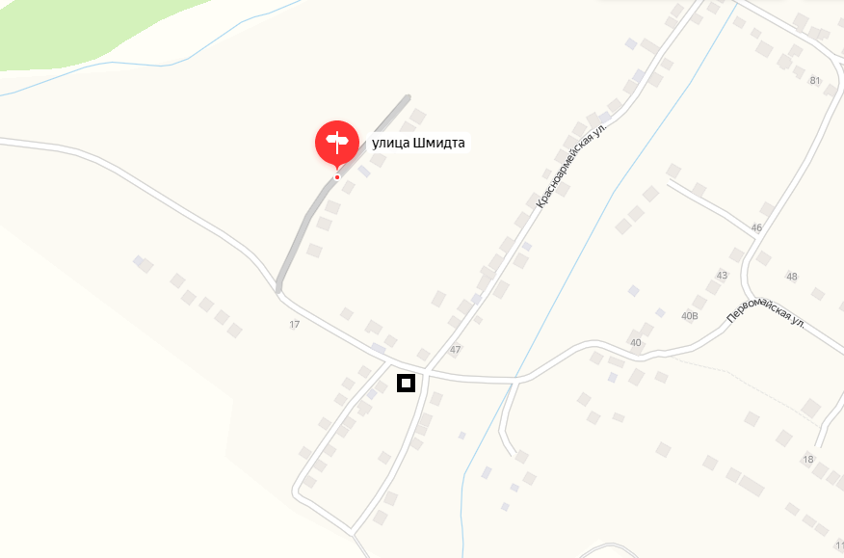

- место расположения (площадки) для сбора твердых коммунальных отходов
Приложение к распоряжению администрации
муниципального образования Киреевский район
от «__» ____________ 2021г. №___

Схема расположения места (площадки) для сбора твердых коммунальных отходов
по адресу: г. Киреевск, ул. Колхозная, д. 36

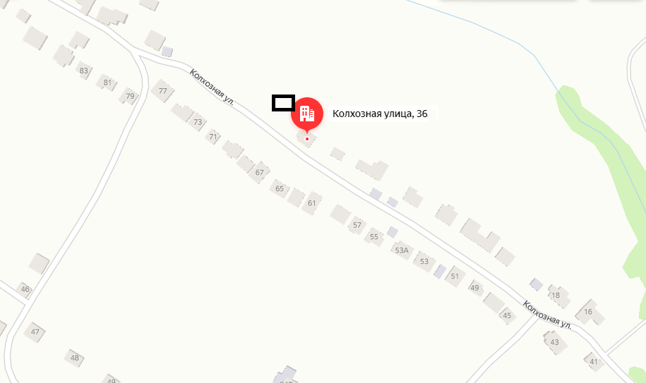

- место расположения (площадки) для сбора твердых коммунальных отходов
Приложение к распоряжению администрации
муниципального образования Киреевский район
от «__» ____________ 2021г. №___

Схема расположения места (площадки) для сбора твердых коммунальных отходов
по адресу: г. Киреевск, ул. Колхозная, д. 19

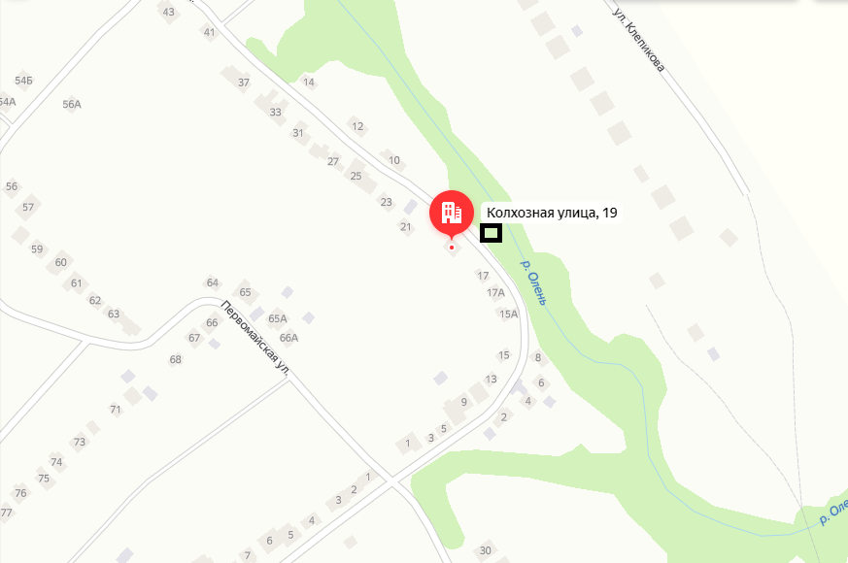

- место расположения (площадки) для сбора твердых коммунальных отходов
Приложение к распоряжению администрации
муниципального образования Киреевский район
от «__» ____________ 2021г. №___

Схема расположения места (площадки) для сбора твердых коммунальных отходов
по адресу: г. Киреевск, ул. Сельхозтехника, д. 2а

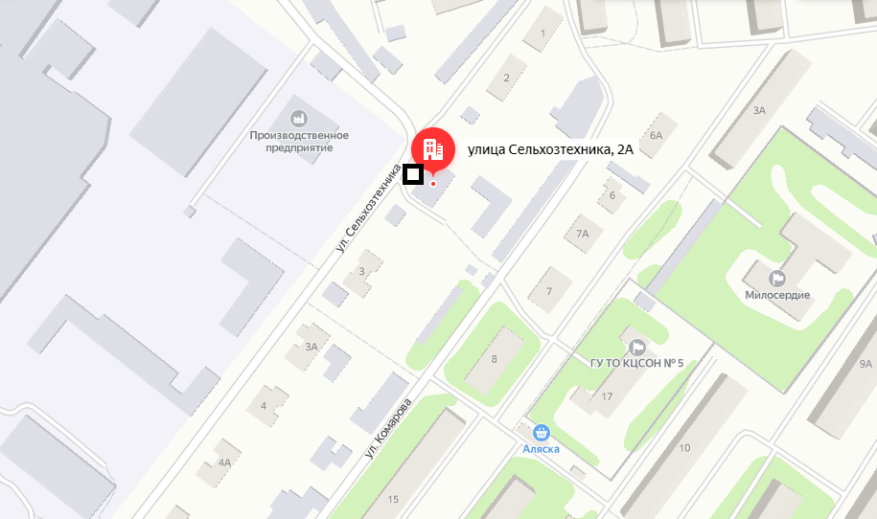

- место расположения (площадки) для сбора твердых коммунальных отходов
Приложение к распоряжению администрации
муниципального образования Киреевский район
от «__» ____________ 2021г. №___

Схема расположения места (площадки) для сбора твердых коммунальных отходов
по адресу: г. Киреевск, ул. Ленина, д. 35

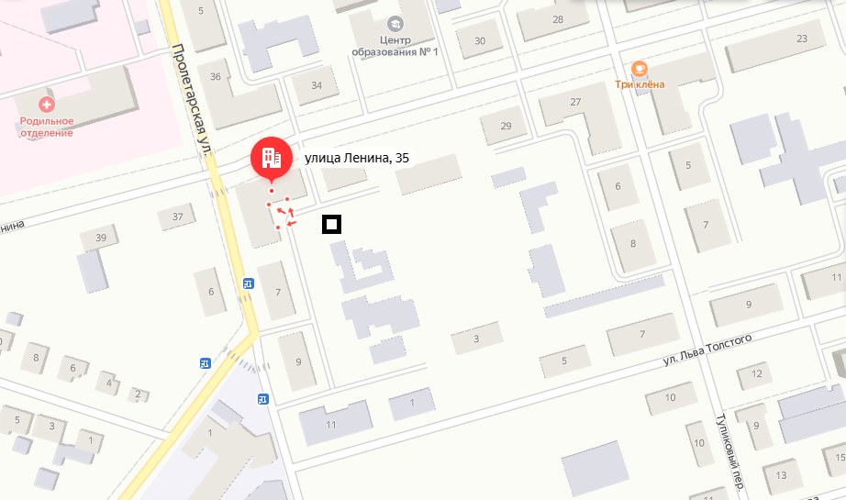

- место расположения (площадки) для сбора твердых коммунальных отходов
Приложение к распоряжению администрации
муниципального образования Киреевский район
от «__» ____________ 2021г. №___

Схема расположения места (площадки) для сбора твердых коммунальных отходов
по адресу: г. Киреевск, ул. Олемского, д. 1

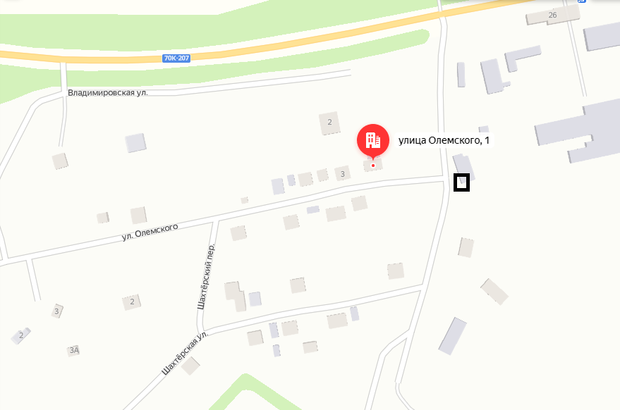

- место расположения (площадки) для сбора твердых коммунальных отходов
Приложение к распоряжению администрации
муниципального образования Киреевский район
от «__» ____________ 2021г. №___

Схема расположения места (площадки) для сбора твердых коммунальных отходов
по адресу: г. Киреевск, ул. Тупикова, д. 4

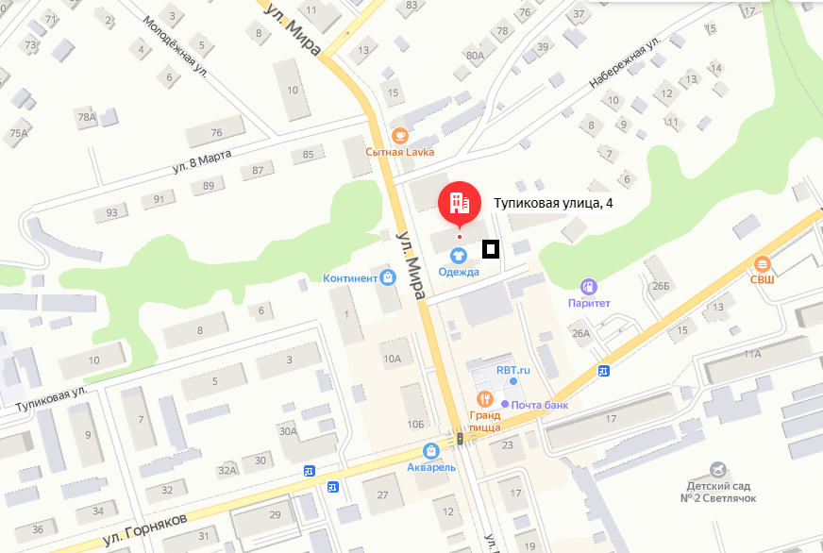

- место расположения (площадки) для сбора твердых коммунальных отходов
Приложение к распоряжению администрации
муниципального образования Киреевский район
от «__» ____________ 2021г. №___

Схема расположения места (площадки) для сбора твердых коммунальных отходов
по адресу: г. Киреевск, ул. Майская, д. 2а

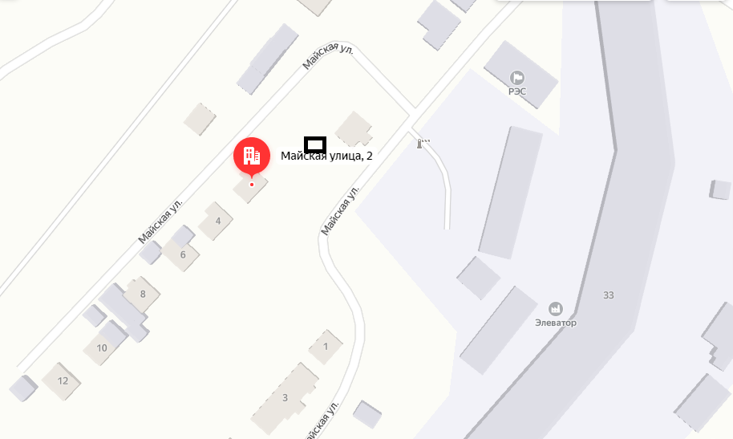

- место расположения (площадки) для сбора твердых коммунальных отходов
Приложение к распоряжению администрации
муниципального образования Киреевский район
от «__» ____________ 2021г. №___

Схема расположения места (площадки) для сбора твердых коммунальных отходов
по адресу: г. Киреевск, ул. Комсомольская, д. 34

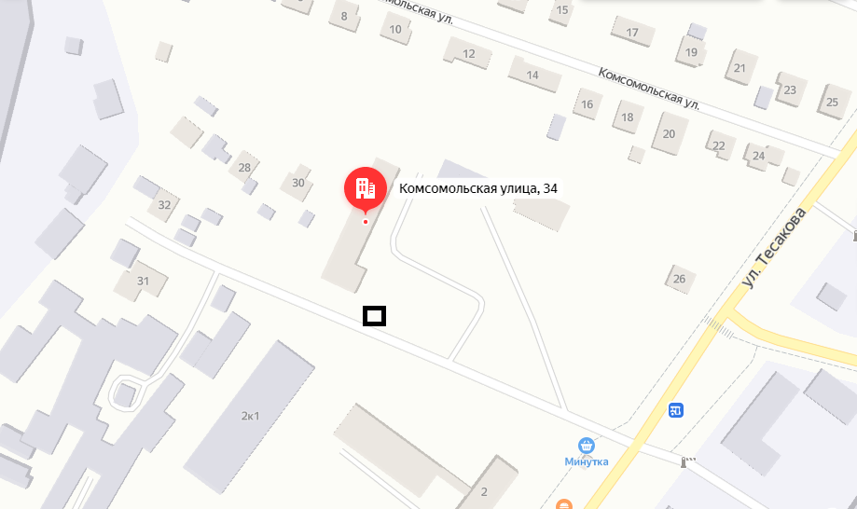

- место расположения (площадки) для сбора твердых коммунальных отходов
Приложение к распоряжению администрации
муниципального образования Киреевский район
от «__» ____________ 2021г. №___

Схема расположения места (площадки) для сбора твердых коммунальных отходов
по адресу: г. Киреевск, ул. Комсомольская, д. 30

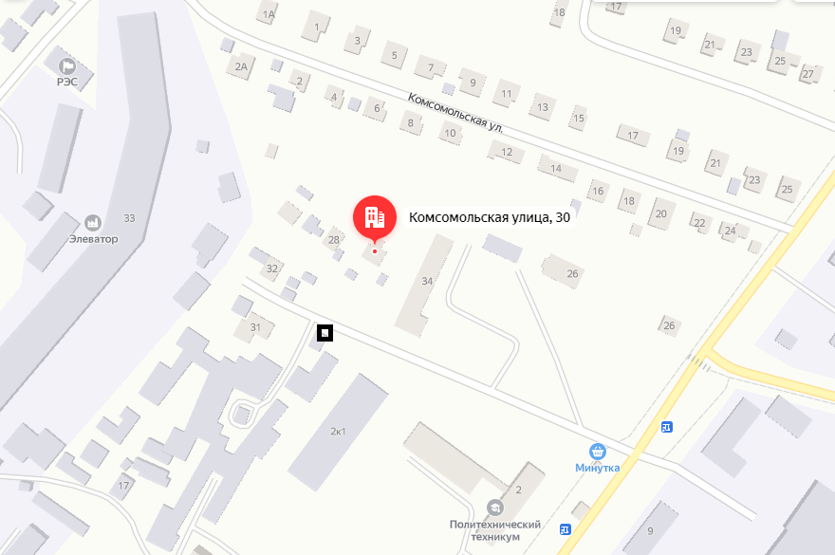

- место расположения (площадки) для сбора твердых коммунальных отходов
Приложение к распоряжению администрации
муниципального образования Киреевский район
от «__» ____________ 2021г. №___

Схема расположения места (площадки) для сбора твердых коммунальных отходов
по адресу: г. Киреевск, ул. Стадионная, д. 10г

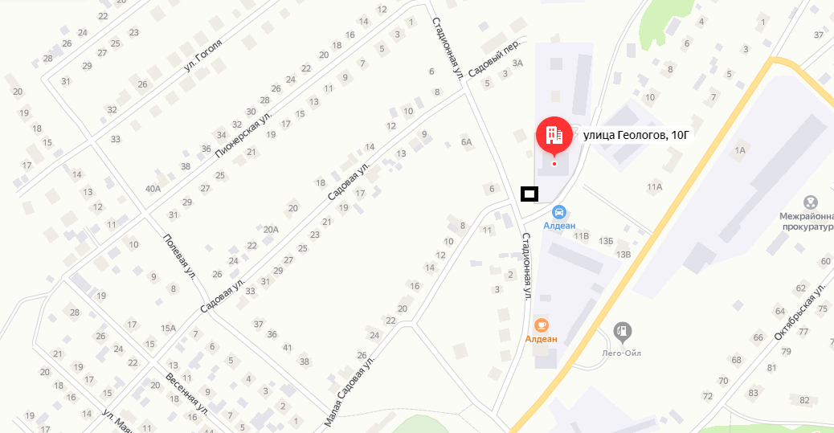

- место расположения (площадки) для сбора твердых коммунальных отходов
Приложение к распоряжению администрации
муниципального образования Киреевский район
от «__» ____________ 2021г. №___

Схема расположения места (площадки) для сбора твердых коммунальных отходов
по адресу: г. Киреевск, ул. Шахтерская, д. 1

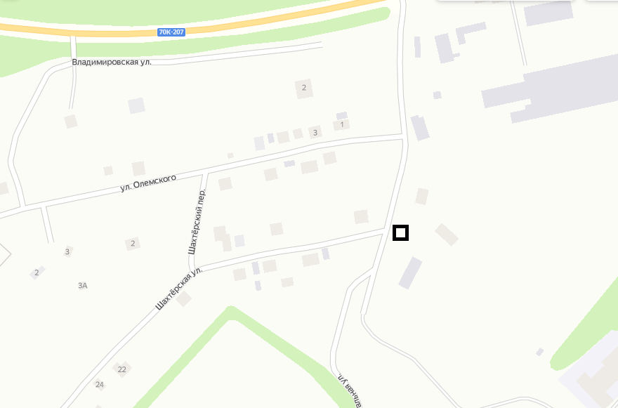

- место расположения (площадки) для сбора твердых коммунальных отходов

